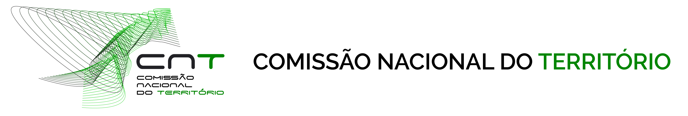

7ª Reunião
Grupo de Trabalho da REN

29 de setembro 2016– 10:30h

